CÂMARA MUNICIPAL DE NOVA FRIBURGO - RIO DE JANEIRO

PARECER

MOÇÃO ESPECIAL DE LOUVOR Nº 694/2024.

1) DESCRIÇÃO DOS OBJETIVOS

O presente parecer decorre de solicitação do Exmo. Sr. Presidente da Câmara Municipal de Nova Friburgo que, em atenção ao Regimento Interno dessa Casa Legislativa, encaminha a proposição em epígrafe para análise da Comissão de Constituição, Justiça e Cidadania.
Objetiva, pois, nos termos Regimento Interno da Câmara Municipal de Nova Friburgo, apreciar a adequação constitucional e legal, analisando o aspecto lógico e gramatical de modo a adequar ao bom vernáculo o texto das proposições, se necessário for e, ainda, manifestar-se sobre o mérito da proposição.

- DO TEOR DA PROPOSIÇÃO SOB ANÁLISE

Tem por escopo a proposição: “ MOÇÃO ESPECIAL DE LOUVOR a YAN AUGUSTO BASTOS BIRAL “

3) DOS FUNDAMENTOS DO PARECER

Levando em conta a relevância e o interesse público dos objetivos e critérios propostos pelo proponente, merece prosseguir, já que não eivado de vícios que pudessem impedir sua tramitação.

4) CONCLUSÕES

Diante dos elementos antes apresentados, entendemos (i) que não se faz necessária a apresentação de substitutivo à proposição, nem tampouco emendas à mesma; e (ii) que a referida proposição, além de não conter em seu bojo nenhum óbice legal, não fere de igual modo preceito constitucional.
Parecer favorável.

É o parecer.

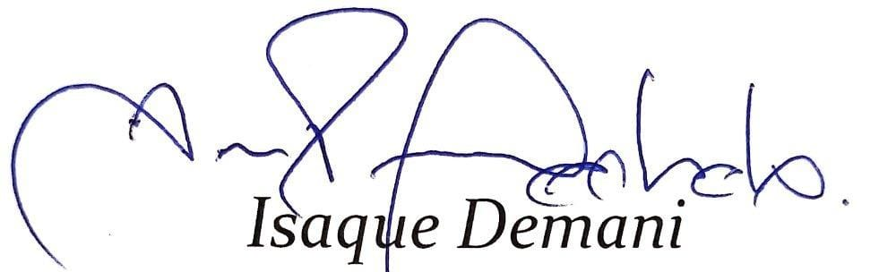
Presidente da Comissão de Constituição,
Justiça e Cidadania



